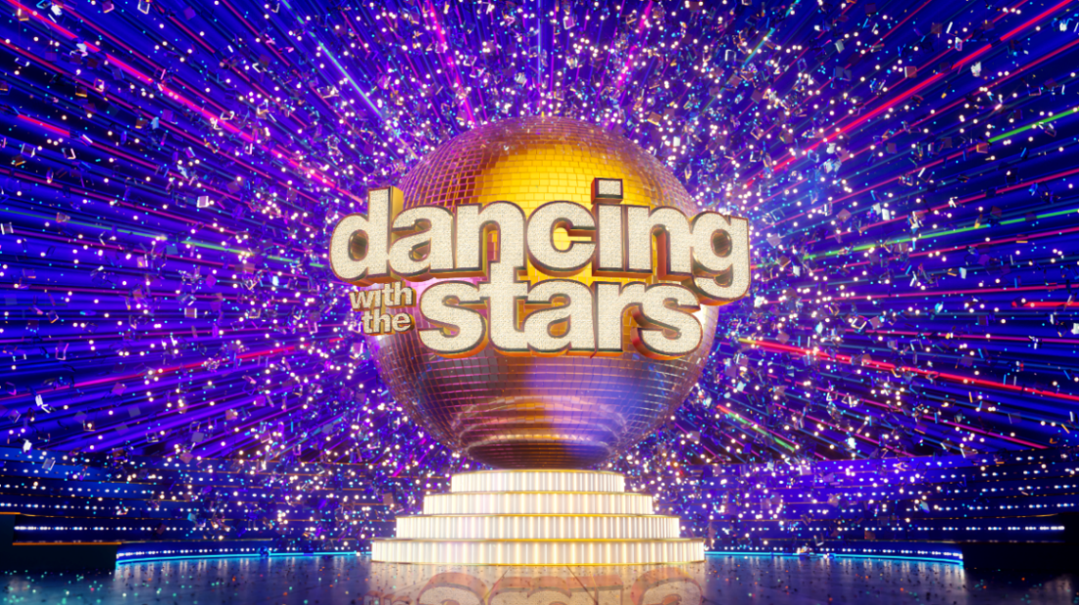
22.11.21
DANCING WITH THE STARS

To 6o live!

Μία λέξη μπορεί να χαρακτηρίσει το 6o live του «Dancing with the Stars», ανατροπή, μέχρι το τελευταίο λεπτό! Η λαμπερή, όπως πάντα, Βίκυ Καγιά μαζί με τον Λάμπρο Φισφή, καλωσόρισαν το τηλεοπτικό κοινό, τους έμπειρους κριτές Στέφανο Δημουλά, Μαρίνα Λαμπροπούλου, Έλενα Λιζάρδου, Jason Roditis και φυσικά τα υπέροχα 12 λατρεμένα αστέρια, μαζί με τους διακεκριμένους επαγγελματίες χορευτές τους, που χόρεψαν μοναδικές χορογραφίες υψηλού επιπέδου και εντυπωσίασαν με την εκρηκτική τους ενέργεια!

Το τηλεοπτικό κοινό απόλαυσε τους 12 celebrities να χορεύουν:
Έντουαρντ Στεργίου & Ελισάβετ Μαντάνη – tango
Χριστίνα Βραχάλη & Αργύρης Αργυρόπουλος – tango
Τάσος Παλαντζίδης & Αθηνά Παλαιολόγου – Street
Βασιλική Μιλλούση & Μαξίμ Στάντνικ – σύγχρονο
Μπέσσυ Αργυράκη & Γιούρι Ντιμιτρόφ – American Smοoth
Πάνος Γιαννακόπουλος & Μαρίλη Κουρτέση – Salsa
Τζώρτζια Γεωργίου & Αλέξανδρος Μπάχαριεφ – Foxtrot
Δημήτρης Κοκονίδης & Δανάη Αυλωνίτη – Samba
Σταύρος Βαρθαλίτης & Μαρία Καμενίδη – Fusion
Victoria Hislop & Τηλέμαχος Φάτσης – Βιεννέζικο Βαλς
Dominik Stars & Ειρήνη Λινάρδη – αργεντίνικο τάνγκο
Μαριάννα Γεωργαντή & Σπύρος Παυλίδης – Salsa

Στο 6^{ο} live είχαμε για πρώτη φορά ένα χορευτικό battle ανάμεσα στον Σταύρο Βαρθαλίτη και τον Έντουρντ Στεργίου με διαιτητή τον απολαυστικό Λάμπρο Φισφή, που ενθουσίασε τους διαγωνιζόμενους, το κοινό, τους κριτές και έληξε με μια τίμια ισοπαλία!

Στο πλατό του «Dancing with the Stars βρέθηκαν ο coach του GNTM 4, Γιώργος Καράβας με τη σύζυγό του Ραφαέλα Ψαρρού αλλά και η φωνή του «Shopping Star», ο Βαγγέλης Χαρισόπουλος, ο οποίος, εμπνευσμένος από το «Dancing with the Stars», πρότεινε στη Βίκυ Καγιά κάποια νέα θέματα μόδας για την εκπομπή, κάνοντας τους φανατικούς τηλεθεατές των δύο εκπομπών να ανταλλάξουν χιουμοριστικά «βέλη» στα social media!

Στο διαγωνιστικό μέρος, αυτή την Κυριακή φάνηκε καθαρά πως πλέον οι κριτές έχουν περισσότερες και μεγαλύτερες απαιτήσεις από τους διαγωνιζόμενους. Κάποιοι από τους διαγωνιζόμενους εντυπωσίασαν, κάποιοι ξάφνιασαν με την εμφάνισή τους θετικά ή και αρνητικά, κάποιοι συγκίνησαν ενώ κάποιοι τα… άκουσαν για τα καλά και κρίθηκαν αυστηρά από την κριτική επιτροπή.

Η αποχώρηση της Victoria Hislop και του Τηλέμαχου Φάτση, το 5^{ο} ζευγάρι, που αποχωρεί από το «Dancing with the Stars», ήταν για όλους μεγάλη έκπληξη.

Μετά την ανακοίνωση του αποτελέσματος, ο Τηλέμαχος αγκάλιασε τρυφερά την Victoria ενώ και η Μπέσσυ Αργυράκη, ιδιαίτερα συγκινημένη, μαζί με τον καβαλιέρο της Γιούρι Ντιμιτρόφ, ένιωσαν την ίδια ανάγκη, να τους δώσουν μια ζεστή αγκαλιά για να τους δείξουν την αγάπη τους και να τους αποχαιρετίσουν.

Η Βίκυ Καγιά εξέφρασε τη λύπη της για το χορευτικό ταξίδι, που τελείωσε για τη Victoria αλλά και την αγάπη και τον θαυμασμό της για το πρόσωπό της, προτρέποντας όλους να δώσουν ένα δυνατό χειροκρότημα. Η Victoria είπε: «Ευχαριστώ πολύ, ήταν από τις πιο όμορφες εμπειρίες της ζωής μου, είμαι πολύ ευτυχισμένη, που χόρεψα με τον Τηλέμαχο και που έχω συναντήσει τόσους πολλούς ωραίους φίλους». Στη συνέχεια, η Βίκυ Καγιά έδωσε τον λόγο στην κριτική επιτροπή όμως η Έλενα Λιζάρδου και η Μαρίνα Λαμπροπούλου, δεν μπορούσαν να μιλήσουν, καθώς με δυσκολία συγκρατούσαν τα δάκρυά τους. Ο Στέφανος Δημουλάς «έσωσε» τη στιγμή και πήρε το λόγο «Ήταν πολύ μεγάλη τιμή μας να σας βλέπουμε να εξελίσσεστε μέσα από αυτό το παιχνίδι».

Η Victoria έδωσε και ένα όμορφο μήνυμα λίγο πριν το φινάλε της βραδιάς «Δεν είναι το τέλος για εμένα με τον χορό, είναι μια αρχή, δεν θα σταματήσω!».

Ραντεβού την επόμενη Κυριακή 28 Νοεμβρίου στις 21:00
με το 7^{ο} live του «Dancing with the Stars» ζωντανά από την οθόνη του Star!

«Dancing with the Stars»
Τα αστέρια χορεύουν στο Star! Ακολουθήστε τον ρυθμό τους!

#DWTSgr #StarChannelTV

https://www.facebook.com/Dancing-With-The-Stars-GR-101129992119966
https://www.instagram.com/dwts_gr/
https://twitter.com/dwts_gr
https://www.tiktok.com/@dwts_gr
Το «Dancing with the Stars» στα social media και ειδικά στο Tik Tok (dwts_gr) έχει βρει φανατικό κοινό. Τα βίντεο καταγράφουν εκατομμύρια views και ασταμάτητα reactions! Το αποκλειστικό περιεχόμενο από τα αγαπημένα αστέρια με Outfit Transformations, χορευτικά, challenges, backstage από τα παρασκήνια και πολλά selfie video των διαγωνιζόμενων! Με τη Βίκυ Καγιά, τον Λάμπρο Φισφή και όλους τους διαγωνιζόμενους μέσα από βιντεάκια να μας δίνουν τον ρυθμό της βραδιάς!

https://www.star.gr/tv/psychagogia/dancing-with-the-stars/
https://www.star.gr/tv/press-room/

Εκτέλεση Παραγωγής: Green Pixel
Σκηνοθεσία: Τζό Σισμάνογλου
Οργάνωση Παραγωγής: Άγγελος Καργόπουλος
Motion Graphic Design: Παναγιώτης Πατσιαούρας
Διευθυντής Παραγωγής: Κώστας Χαρδαλούπας
Project Manager: Φένια Βαρδάνις
Αρχισυνταξία: Γιώργος Βλαχογιάννης
Χορογράφος: Τόνια Κόσοβιτς

Καλή εβδομάδα
Γραφείο Τύπου & Επικοινωνίας

